ПРАКТИЧНЕ ЗАНЯТТЯ № 6
Первинна обробка та графічне подання результатів педагогічного дослідження
Дисципліна: Основи науково-педагогічних досліджень
Спеціальність: Початкова освіта
Мета та завдання
Мета: формувати вміння первинної обробки та графічного подання результатів педагогічного дослідження; розвивати вміння візуалізувати й інтерпретувати дослідницькі дані; виховувати точність і наочність у представленні результатів.
Завдання: опанувати послідовність первинної обробки даних; навчитися обирати доцільний тип діаграми для різних видів даних; формувати вміння коректно інтерпретувати графічні результати та робити висновки.
Обладнання: інструкційні картки, комп'ютер, проєктор, Excel / Google Sheets.
Література
- Методичні рекомендації до виконання та захисту курсових робіт для здобувачів ОС «Бакалавр» спеціальності 012 «Дошкільна освіта» / уклад. Н. В. Лісневська та ін. Глухів, 2023. 65 с.
- Кравець Н. П. Основи наукових досліджень: навчальний посібник. Київ: Вид-во НПУ імені М. П. Драгоманова, 2020. 74 с.
1. Теоретична частина: етапи первинної обробки результатів
Первинна обробка — це впорядкування, систематизація та перетворення «сирих» даних дослідження на показники, придатні для аналізу й унаочнення. Вона включає п'ять послідовних етапів.
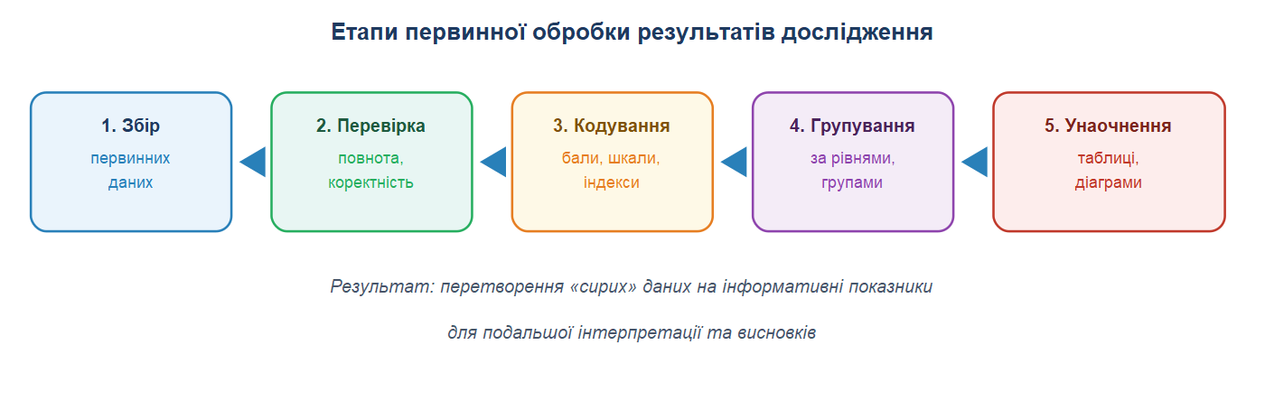
Рис. 1. Етапи первинної обробки результатів дослідження
На етапі збору фіксують відповіді, бали, результати спостережень. Далі перевіряють повноту й коректність заповнення протоколів. Кодування передбачає переведення якісних відповідей у бали або шкальні оцінки. Групування дає змогу об'єднати учнів за рівнями. Завершальний етап — унаочнення у вигляді таблиць і діаграм.
2. Табличне подання результатів
Таблиця — найточніший спосіб подання числових даних. Вона має містити номер, назву, чітко підписані рядки та стовпці, одиниці вимірювання.
Приклад: результати констатувального зрізу в контрольній та експериментальній групах.
Рівень | Контрольна група (n = 20) | Експериментальна група (n = 20)
Високий | 6 (30 %) | 5 (25 %)
Середній | 10 (50 %) | 11 (55 %)
Низький | 4 (20 %) | 4 (20 %)

Таблиця 1. Розподіл учнів за рівнями сформованості
3. Графічне подання результатів
Графіки й діаграми роблять результати наочними та доступними для швидкого сприйняття. Вибір типу діаграми залежить від характеру даних і мети подання.
3.1. Вибір типу діаграми
Тип діаграми | Для чого використовують | Приклад
Стовпчикова | Порівняння категорій між собою | Рівні сформованості в групах
Кругова | Співвідношення частин цілого | Частки учнів кожного рівня
Лінійна | Динаміка показника в часі | Середній бал за три зрізи
Піктограма | Наочне подання для молодшої аудиторії | Кількість учнів за класами
Гістограма | Розподіл частот числового показника | Розподіл балів тесту

Таблиця 2. Рекомендації щодо вибору типу діаграми
3.2. Приклади діаграм
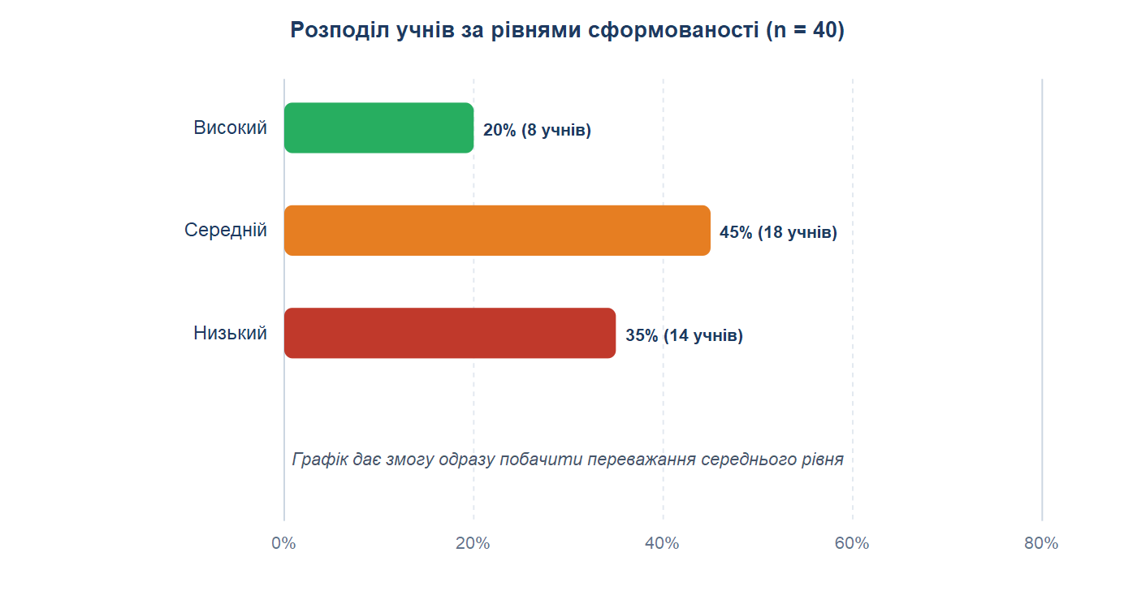
Рис. 2. Стовпчикова діаграма: розподіл учнів за рівнями
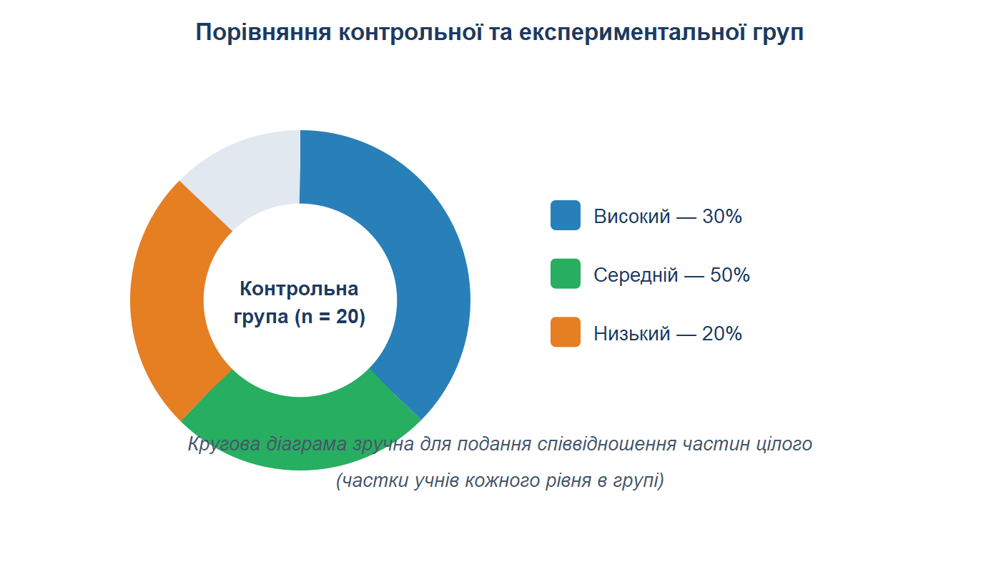
Рис. 3. Кругова діаграма: співвідношення рівнів у групі
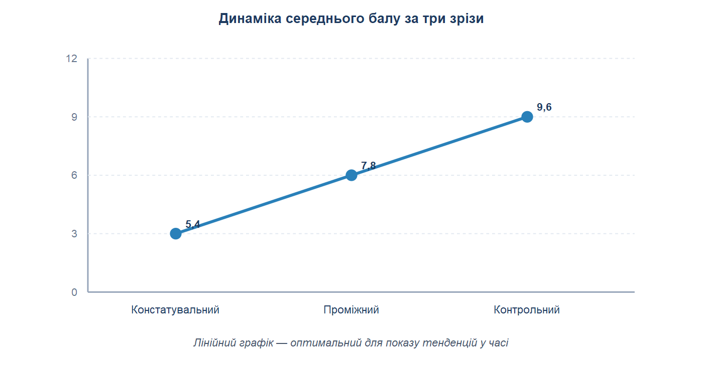
Рис. 4. Лінійний графік: динаміка середнього балу
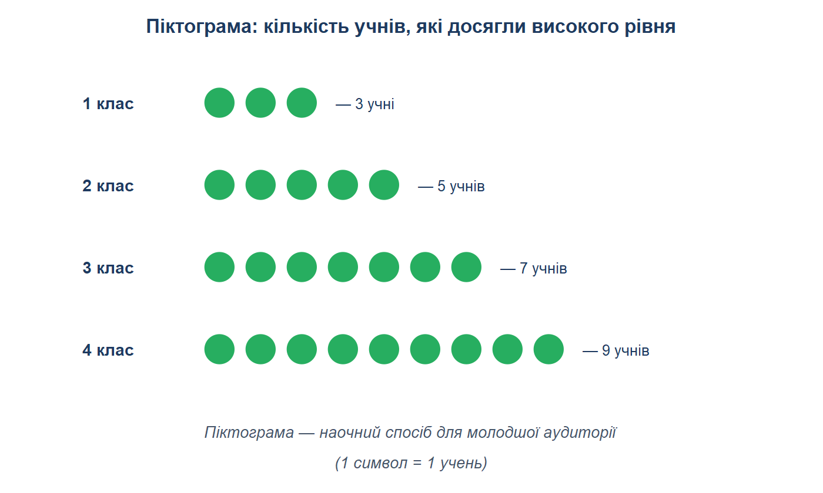
Рис. 5. Піктограма: кількість учнів високого рівня за класами
4. Інтерпретація графічних результатів
Побудувати діаграму — лише половина справи. Дослідник має вміти «прочитати» графік і сформулювати змістовний висновок. Алгоритм інтерпретації:
- Визначте, що саме показує діаграма (які показники, які групи).
- Порівняйте значення: який рівень переважає, який найменший.
- Зверніть увагу на тенденцію: показник зростає, знижується чи стабільний.
- Сформулюйте висновок у 2–3 реченнях, спираючись на числові дані.
- Пов'яжіть висновок з метою та гіпотезою дослідження.
4.1. Типові помилки
- надмірна кількість діаграм, які дублюють одна одну;
- відсутність підписів осей, одиниць вимірювання, легенди;
- використання кругової діаграми для показу динаміки;
- некоректний масштаб осей, що викривлює реальне співвідношення;
- відсутність висновку під діаграмою;
- різні кольори для одних і тих самих категорій у різних діаграмах.
5. Завдання для практичного виконання
- За наведеними даними побудуйте таблицю розподілу учнів за рівнями (високий — 8, середній — 18, низький — 14; усього 40 учнів) та обчисліть відсотки.
- Побудуйте стовпчикову діаграму за даними завдання 1 у Excel або Google Sheets.
- Побудуйте кругову діаграму для тих самих даних. Порівняйте, яка діаграма краще передає інформацію і чому.
- За даними динаміки середнього балу (5,4 → 7,8 → 9,6) побудуйте лінійний графік і сформулюйте висновок про тенденцію.
- Створіть піктограму для даних: 1 клас — 3 учні, 2 клас — 5, 3 клас — 7, 4 клас — 9 (високий рівень).
- Напишіть інтерпретацію (3–5 речень) до однієї з побудованих діаграм.
Вимоги до звіту
- звіт оформлюють у Word або PDF;
- кожна таблиця і діаграма має номер і назву;
- під кожною діаграмою — короткий висновок (2–3 речення);
- шрифт Times New Roman, 14 pt, інтервал 1,25, вирівнювання по ширині;
- назва файлу: Прізвище_Ім'я_ПЗ6_Обробка_результатів.
6. Контрольні запитання
- Що таке первинна обробка результатів дослідження і які її етапи?
- Які вимоги висувають до оформлення таблиць у науковій роботі?
- Як обрати доцільний тип діаграми для різних видів даних?
- Чим відрізняються стовпчикова, кругова та лінійна діаграми за призначенням?
- У яких випадках доцільно використовувати піктограму?
- Назвіть типові помилки графічного подання результатів.
- Яким має бути алгоритм інтерпретації діаграми?
- Чому під кожною діаграмою потрібно подавати короткий висновок?

